НЕЙТРОНОГРАФИЧЕСКОЕ ИССЛЕДОВАНИЕ ФАЗОВЫХ ПРЕВРАЩЕНИЙ
В НЕСТЕХИОМЕТРИЧЕСКИХ КАРБИДАХ ТИТАНА TiC_{x}

Хидиров И., Парпиев А.С.

Институт ядерной физики АН Республики Узбекистан, Улугбек,
Ташкент, 100214, Узбекистан, e-mail: khidirov@inp.uz

В работе проведено нейтронографическое исследование фазовых превращений на нижней границе области гомогенности кубического карбида титана TiC_{x}. Показано, что путем закалки от температуры 1475 K можно получить метастабильную неупорядоченную гцк δ-фазу карбида титана в интервале составов TiC_{0.33} - TiC_{0.47}. Установлено, что кристаллическая структура высокотемпературной метастабильной δ-фазы в интервале составов TiC_{0.33} - TiC_{0.47} стабильна при температурах Т≤800 K, что позволяет использовать их на практике при температурах. Нижняя граница области гомогенности стабильной однофазной упорядоченной кубической δʹ-фазы лежит при составе TiC_{0.49} _{±0.02} (структурная формула δʹ-Ti₂C_{0.98}). Ниже этого состава стабильная упорядоченная δʹ- фаза составов Ti₂C_{0.88}, Ti₂C_{0.76}, и Ti₂C_{0.66} наблюдается в равновесии с чистим α-Ti. Следовательно, нижняя граница области гомогенности упорядоченной стабильной δʹ- фазы лежит при составе Ti₂C_{0.66}. Обнаружено, что ступенчатый равновесный отжиг на нижней границе области гомогенности гцк неупорядоченной δ-фазы карбида титана TiC_{x} интервале составов х=0.28 – 0.47 при температурах 1270 K + 1170 K + 1070 K + 970 K + 870 K + 770 K по 24 ч приводит к распаду с образованием упорядоченной гцк δʹ-фазы со структурной формулой δʹ-Ti₂C_{2xʹ}, где х′>x и чистого α-Ti. При этом на боковой поверхности образцов цилиндрической формы образуется чистая пленка α-Ti, то есть распад сопровождается расслоением α-Ti на поверхности упорядоченной δʹ- фазы цилиндрической формы. Наблюдаемое явление объясняется накоплением избыточных атомов Ti, выделившихся при распаде, на осях краевых дислокаций и их движением по оси краевых дислокаций на поверхность образца цилиндрической формы. Впервые наблюдали и изучали структурные характеристики упорядоченной δʹ-фазы при составах δʹ-Ti₂C_{0.98}, δʹ-Ti₂C_{0.98}, δʹ-Ti₂C_{0.76}, δʹ-Ti₂C_{0.66}. Параметр решетки, степень дальнего порядка и размер АФД в данной фазе в равновесном состоянии увеличиваются с отклонением состава от стехиометрии Ti₂C.
Далее изучали кинетику образования дальнего порядка при фазовом перехода беспорядок – порядок в ГЦК карбиде титана TiC_{0.60} при 900 K. На рис. 1 представлен график зависимости степени дальнего порядка от времени выдержки при температуре 900 K до 240 ч. Зависимость полуширины сверхструктуры (111) и размера антифазных доменов от времени выдержки при температуре 900 K представлена на рис. 2.

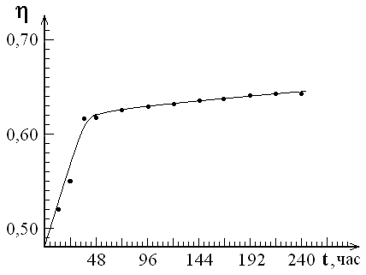 | 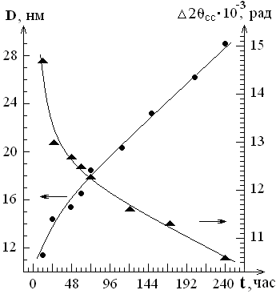
Рис. 1. Зависимость степени дальнего порядка  от времени выдержки при температуре 900 K | Рис. 2. Временная зависимость полуширины сверхструктурного отражения (111) на нейтронограмме карбида титана и размеров антифазных доменов D при температуре 900 K.

Показано, что степень дальнего порядка η при 900 K в течение 38 ч. быстрыми темпами приближается практически к насыщению (η = 0.62), а при дальнейшем увеличении времени отжига до 240 ч. с очень медленным темпом достигает значение насыщение (η = 0.65), которое значительно меньше, чем теоретически возможное максимальное значение (η^{макс.} =0.80). Установлено, что в ходе упорядочения ГЦК карбида титана TiC_{0.60} при температуре 900 K размеры антифазных доменов увеличиваясь нелинейно в зависимости от времени и в течение 240 ч. становится равными ~ 29 нм.
Таким образом установлено, что в ходе упорядочения TiC_{0.60} значительно изменяется как степень дальнего порядка, так и размеры антифазных доменов, которые могут существенно повилять на некоторые свойства материала, что следует учитывать эти эффекты при использовании материала в науке и технологии.

